Поради батькам дітей з особливими освітніми потребами щодо поведінки під час війни
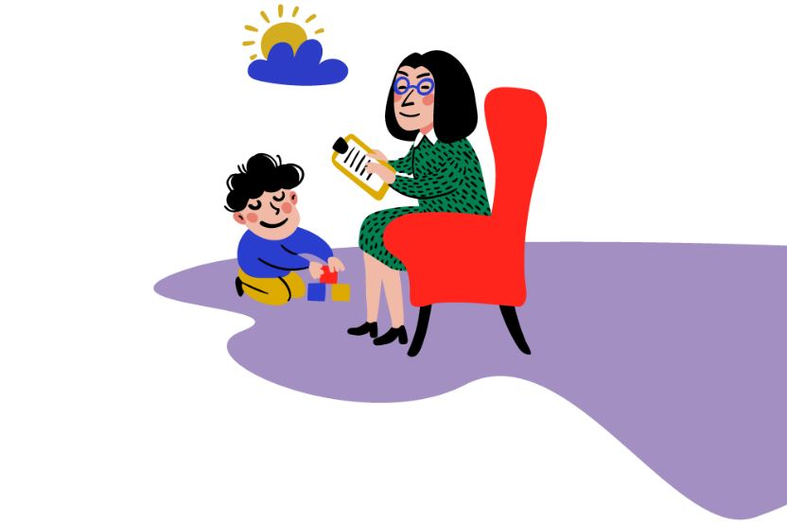
В наш дім прийшла війна... Ми не знаємо, коли саме Україна отримає перемогу і скільки ще часу доведеться провести в укриттях. Події, що відбуваються у нашій країні, певною мірою торкаються всіх її громадян, і ми розуміємо, що всім нам зараз потрібна допомога, підтримка, аби вистояти вберегти себе і близьких, зберегти своє емоційне й психічне здоров’я,. Не менш болісно переживають кризові ситуації діти. Як допомогти їм пережити цей важкий період?
Реакція дитини на травматичну подію залежить від цілого ряду факторів: вік, характер, ступінь тяжкості та близькості до дитині травматичної події, а також рівень підтримки, що отримується від членів сім’ї та друзів. Більшість дітей приходить до тями після травматичної події без професійної допомоги психологів, лише завдяки підтримці близьких. Тому дуже важливо, щоб дорослі уважно стежили за проявом у дитини будь-яких симптомів пригніченості та стресу і завжди були поруч у цей важкий час.
Поради батькам дітей з особливими освітніми потребами щодо поведінки під час війни:
• Слідкуйте за власною реакцією на те, що сталося – діти виробляють власну модель поведінки, спостерігаючи за дорослими, які відіграють важливу роль у їх житті. Тому, намагайтеся зберігати спокій і вселяти його дитині, наскільки це можливо.
• Приділяйте дитині більше уваги – чуйність та увага з вашого боку дозволять дитині висловити свої думки та відчути власну захищеність, особливо у важких ситуаціях. Якщо дитина хоче поговорити з вами про свої почуття, заохочуйте її до розмови. Виявіть розуміння того, що вона вам скаже, і поясніть, що такі почуття, як страх, гнів, сум є цілком нормальною реакцією на події. Обіймайте дитину, тримайте за руку. Це заспокоює навіть дорослих.
• Говоріть з дитиною на зрозумілій їй мові – будь-яка інформація має бути розказана дитині відповідно до її віку та рівня розвитку. Надлишок відомостей може заплутати маленьких дітей і викликати в них нові страхи та почуття незахищеності. З іншого боку, додаткова інформація допоможе дитині правильно зрозуміти, що ж насправді відбувається. Проговорюйте кожен крок та ваші плани і дії. Якщо ви прямуєте в бомбосховище, або евакуюєтеся з міста, поясніть дитині, що вдома небезпечно і що вам необхідно взяти найнеобхідніше. Особливо важливо пояснити дітям, як зараз важливо, щоб вони робили все, що просять батьки, без суперечок.
• Обмежте доступ дитини до засобів масової інформації – намагайтеся захистити дитину від перегляду фотографій та прямих репортажів з місця трагічних подій. Це особливо важливо для дітей дошкільного та молодшого шкільного віку.
• Намагайтеся підтримувати звичайний розпорядок життя, переконайте дитину в тому, що вона знаходиться в безпеці – підтримка звичайного способу життя дуже переконливо діє на дитину та є для неї чітким, що не вимагає слів, доказом власної безпеки та стабільності. Відволікайте дитину доступними іграми, жартами, розмальовками тощо. Спробуйте дудлінг. Це просте малювання візерунків або зображень. Можна намалювати рибок, кружечки, квадрати, листочки чи щось інше і разом з дитиною заповнювати кожен елемент різними візерунками, лініями і т.п. Якщо ви знаходитесь у бомбосховищі, підвалі, без доступу до олівців/ручок/ігор/розмальовок і т.п., можна рахувати людей навколо, шукати кольори (наприклад на одязі людей), обводити пальчиком свою руку. Читайте книжки, вірші або розповідайте ті, які пам’ятаєте. Намагайтесь говорити спокійним і розміреним голосом. Якщо у вашої дитини є улюблена книга (вірш, казка) і вона просить весь час саме її, то повторюйте її хоч і 100 разів! Бо передбачуваність – це безпека, це заспокоює.
• Не забувайте про власний душевний стан – оскільки ви є головним джерелом допомоги та підтримки дитини, ви повинні дбати про себе. Спілкуйтеся з сім’єю та друзями, діліться своїми почуттями та переживаннями з іншими дорослими, особливо з тими, хто переживав щось подібне. Намагайтеся дотримуватися збалансованого режиму харчування. Практикуйте разом з дітьми “квадратне” дихання, яке застосовують у стресових ситуаціях і за панічних атак: вдих (4 секунди) – затримка дихання (4 секунди) – видих(4 секунди) – затримка дихання(4 секунди) .
• Базові потреби – вода, їжа, сон.
Джерело: ІППОЧО

